
О внесении изменений в приказ Министра национальной экономики Республики Казахстан от 20 мая 2015 года № 396 "Об утверждении регламентов государственных услуг, оказываемых Министерством национальной экономики Республики Казахстан"
Утративший силу
Приказ Министра национальной экономики Республики Казахстан от 20 июня 2017 года № 247. Зарегистрирован в Министерстве юстиции Республики Казахстан 19 июля 2017 года № 15349. Утратил силу приказом Министра торговли и интеграции Республики Казахстан от 16 марта 2020 года № 51-НҚ.
Сноска. Утратил силу приказом Министра торговли и интеграции РК от 16.03.2020 № 51-НҚ (вводится в действие по истечении двадцати одного календарного дня после дня его первого официального опубликования).
В соответствии с подпунктом 2) статьи 10 Закона Республики Казахстан от 15 апреля 2013 года "О государственных услугах" ПРИКАЗЫВАЮ:
1. Внести в приказ Министра национальной экономики Республики Казахстан от 20 мая 2015 года № 396 "Об утверждении регламентов государственных услуг, оказываемых Министерством национальной экономики Республики Казахстан" (зарегистрированный в Реестре государственной регистрации нормативных правовых актов за № 11298, опубликованный 23 июня 2015 года в информационно-правовой системе "Әділет") следующие изменения:
в регламенте государственной услуги "Выдача лицензии на импорт и (или) экспорт отдельных видов товаров", утвержденном указанным приказом:
в заголовок внести изменение на казахском языке, текст на русском языке не меняется;
в пункт 1 внести изменение на казахском языке, текст на русском языке не меняется;
в пункт 4 внести изменение на казахском языке, текст на русском языке не меняется;
подпункт 4) пункта 5 изложить в следующей редакции:
"4) ответственным исполнителем в течение пяти рабочих дней рассматриваются документы в соответствии со Стандартом и подготавливается соответствующая лицензия и (или) приложение к лицензии, либо мотивированный ответ об отказе в оказании государственной услуги;";
подпункт 6) пункта 5 изложить в следующей редакции:
"6) при положительном ответе согласующего государственного органа ответственным исполнителем в течение пяти рабочих дней рассматриваются документы в соответствии со Стандартом;";
подпункт 3) пункта 8 изложить в следующей редакции:
"3) обработка в течение пяти рабочих дней поступившего ответа от согласующего государственного органа и подготовка лицензии либо мотивированного ответа об отказе в оказании государственной услуги;";

Справочник бизнес-процессов оказания государственной услуги "Выдача лицензии на импорт и (или) экспорт отдельных видов товаров" согласно приложению 1 к указанному регламенту изложить в редакции согласно приложению 1 к настоящему приказу;
в текст в правом верхнем углу приложений 2, 3, 4 и 5 к указанному регламенту внести изменения на казахском языке, текст на русском языке не меняются;
в регламенте государственной услуги "Выдача разрешения на экспорт и (или) импорт отдельных видов товаров на территорию Республики Казахстан", утвержденном указанным приказом:
в заголовок внесено изменение на казахском языке, текст на русском языке не меняется;
в пункт 1 внесено изменение на казахском языке, текст на русском языке не меняется;
часть четвертую пункта 3 изложить в следующей редакции:
"В случае необходимости представления разрешения в таможенные органы государств-члена Евразийского экономического союза, разрешение распечатывается на бланке строгого образца, подписывается уполномоченным должностным лицом услугодателя, либо лицом его замещающим, и заверяется печатью услугодателя.";
в пункт 4 внесено изменение на казахском языке, текст на русском языке не меняется;

пункт 5 изложить в следующей редакции:
"5. Содержание каждой процедуры (действия), входящей в состав процесса оказания государственной услуги, длительность выполнения:
1) регистрация проекта разрешения на оказание государственной услуги, поступившей через портал от услугополучателей (далее – проект разрешения) уполномоченным сотрудником структурного подразделения услугодателя (далее – ответственный исполнитель) – в день поступления проекта разрешения.
При поступлении проекта разрешения после 18.30 часов, а также в выходные или праздничные дни согласно трудовому законодательству Республики Казахстан, регистрация проекта разрешения осуществляется следующим рабочим днем;
2) выбор руководством услугодателя ответственного исполнителя в день регистрации проекта разрешения;
3) рассмотрение и подготовление ответственным исполнителем документов, прикрепленных к проекту разрешения на полноту в соответствии со Стандартом – в течение одного рабочего дня, в случае установления недостоверности сведений, направляется мотивированный ответ об отказе в оказании государственной услуги;
4) согласование с уполномоченным должностным лицом юридической службы услугодателя – в течение одного рабочего дня;
5) подписание руководителем услугодателя проекта разрешения в течение одного рабочего дня.";
подпункт 2) пункта 6 изложить в следующей редакции:
"2) электронный документ, подписанный ЭЦП должностным лицом услугодателя, уполномоченным на подписание разрешения.";
подпункт 3) пункта 7 изложить в следующей редакции:
"3) должностное лицо услугодателя, уполномоченное на подписание разрешения.";

пункт 8 изложить в следующей редакции:
"8. Описание последовательности процедур (действий) между работниками с указанием длительности каждой процедуры (действия):
1) регистрация в день поступления запроса на оказание государственной услуги, поступившего через портал от услугополучателя, в соответствии с установленным графиком работы с 09.00 до 18.30 часов;
2) проверка полноты представленных документов, в течение одного рабочего дня, в случае установления недостоверности сведений, направляется мотивированный ответ об отказе в оказании государственной услуги;
3) рассмотрение документов в соответствии со Стандартом и согласование с уполномоченным должностным лицом юридической службы услугодателя в течение одного рабочего дня;
4) подготовка проекта разрешения и подписание уполномоченным должностным лицом услугодателя в течение одного рабочего дня проекта разрешения.";

Справочник бизнес-процессов оказания государственной услуги "Выдача разрешения на экспорт и (или) импорт отдельных видов товаров на территорию Республики Казахстан" согласно приложению 1 к указанному регламенту изложить в редакции согласно приложению 2 к настоящему приказу;
в текст в правом верхнем углу приложений 2 и 3 к указанному регламенту внести изменения на казахском языке, текст на русском языке не меняются.
2. Департаменту регулирования торговой деятельности Министерства национальной экономики Республики Казахстан в установленном законодательством порядке обеспечить:
1) государственную регистрацию настоящего приказа в Министерстве юстиции Республики Казахстан;
2) в течение десяти календарных дней со дня государственной регистрации настоящего приказа в Министерстве юстиции Республики Казахстан направление его копии в бумажном и электронном виде на казахском и русском языках на официальное опубликование в периодические печатные издания, а также в Республиканское государственное предприятие на праве хозяйственного ведения "Республиканский центр правовой информации" для включения в Эталонный контрольный банк нормативных правовых актов Республики Казахстан;
3) размещение настоящего приказа на интернет-ресурсе Министерства национальной экономики Республики Казахстан;
4) в течение десяти рабочих дней после государственной регистрации настоящего приказа в Министерстве юстиции Республики Казахстан представление в Юридический департамент Министерства национальной экономики Республики Казахстан сведений об исполнении мероприятий, предусмотренных подпунктами 1), 2) и 3) настоящего пункта.
3. Контроль за исполнением настоящего приказа возложить на курирующего вице-министра национальной экономики Республики Казахстан.
4. Настоящий приказ вводится в действие по истечении десяти календарных дней после дня его первого официального опубликования.
Министр  национальной экономики  Республики Казахстан | Т. Сулейменов
Приложение 1
к приказу Министра
национальной экономики
Республики Казахстан
от 20 июня 2017 года № 247
Приложение 1
к Регламенту государственной
услуги "Выдача лицензии на
импорт и (или) экспорт
отдельных видов товаров"

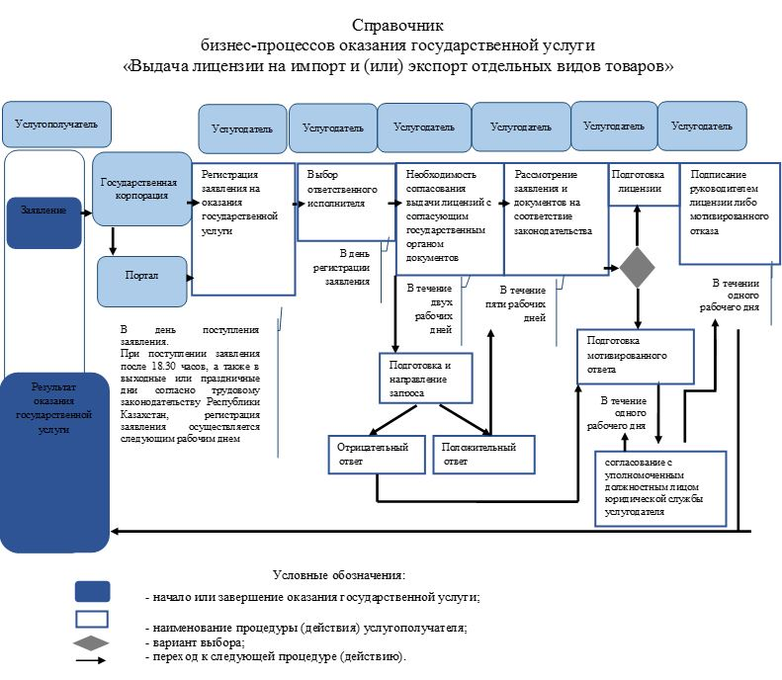

Приложение 2
к приказу Министра
национальной экономики
Республики Казахстан
от 20 июня 2017 года № 247
Приложение 1
к Регламенту государственной
услуги "Выдача разрешения на экспорт и (или) импорт отдельных видов товаров на территорию Республики Казахстан"

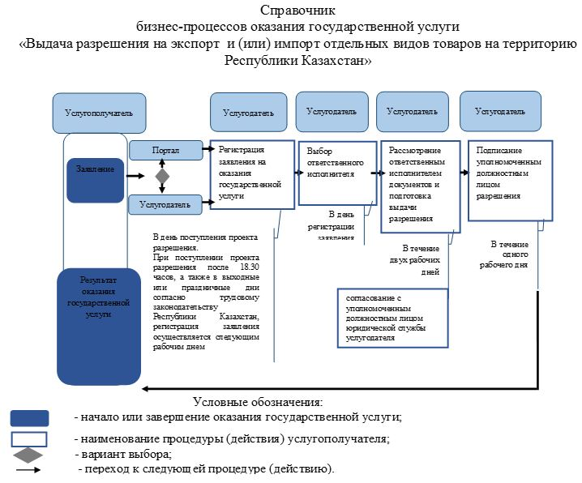

© 2012. РГП на ПХВ «Институт законодательства и правовой информации Республики Казахстан» Министерства юстиции Республики Казахстан

